

ตม.จว.ชุมพร ให้คำแนะนำและอำนวยความสะดวก
เกี่ยวกับการแจ้งที่พักอาศัยผ่านระบบออนไลน์

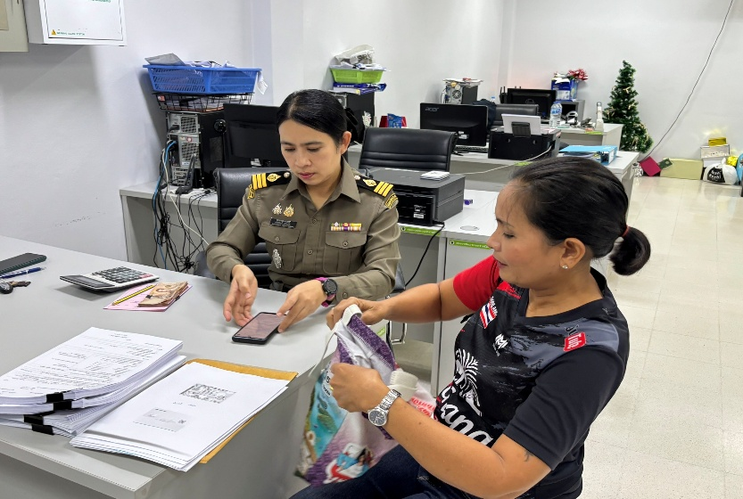
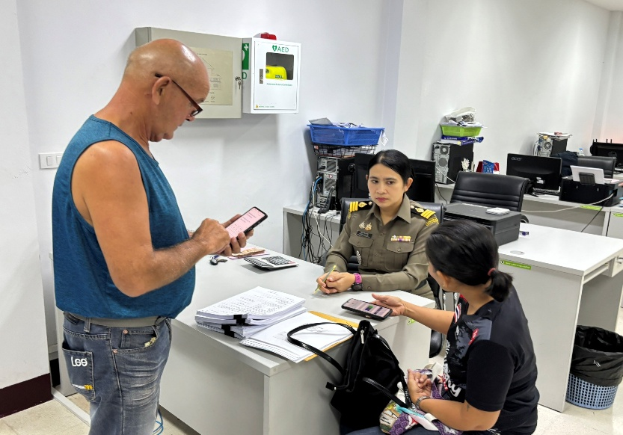
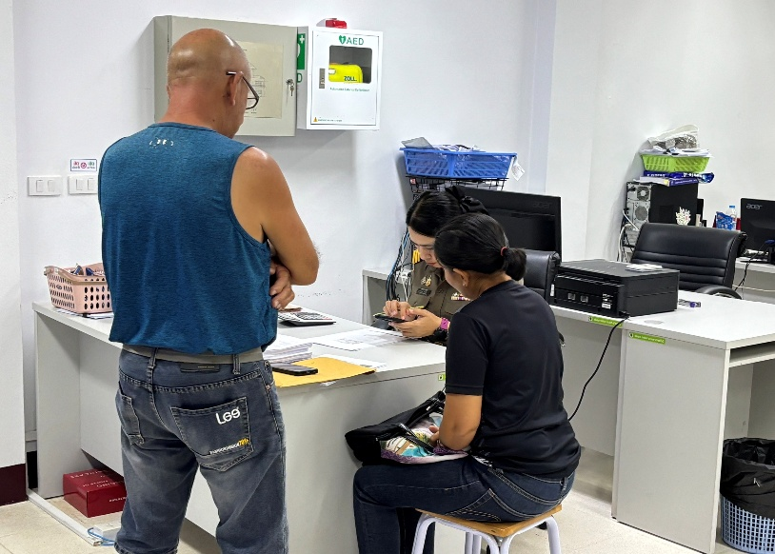

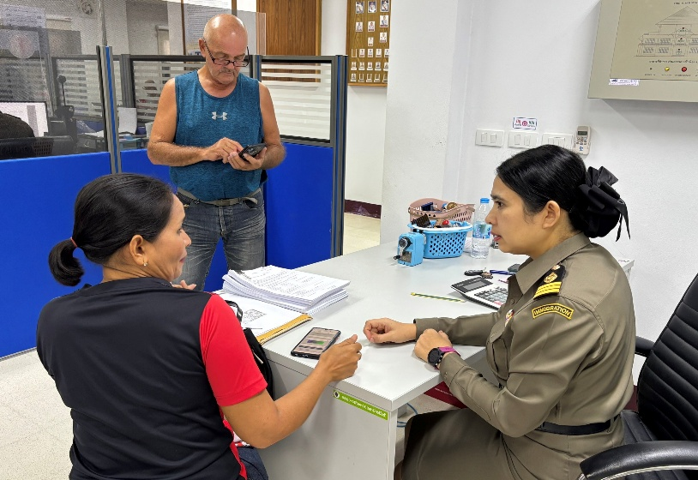

เมื่อวันที่ 3 มีนาคม 2568 เวลา 11.30 น. เจ้าหน้าที่งานบริการคนต่างด้าว ได้ให้บริการและอำนวยความสะดวกในการลงทะเบียน ให้คำแนะนำแก่ผู้มาใช้บริการ ในเรื่องการแจ้งที่พักอาศัยตามแบบฟอร์ม ตม.30 ผ่านทางช่องทางออนไลน์ ทำให้ผู้มาใช้บริการเกิดความสะดวกและประทับใจในบริการ

ข้อมูล ณ วันที่ 3 มีนาคม 2568

ตม.จว.ชุมพร ให้คำแนะนำและอำนวยความสะดวก
ผู้มาใช้บริการเกี่ยวกับการรายงานตัวทุก 90 วัน ออนไลน์

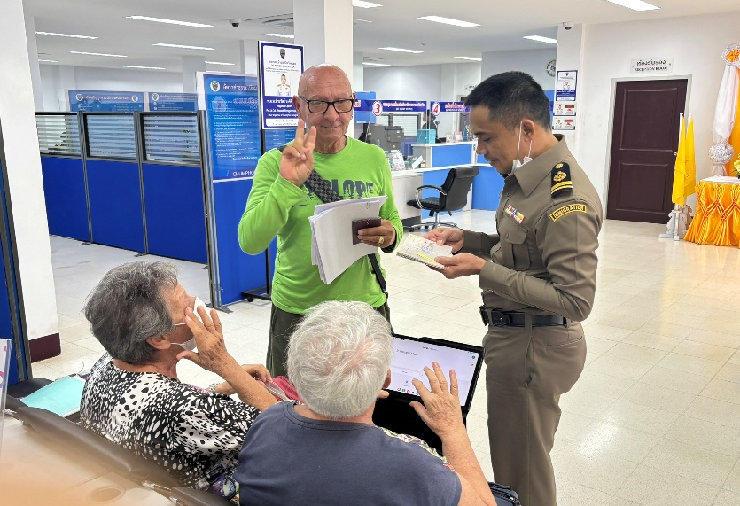
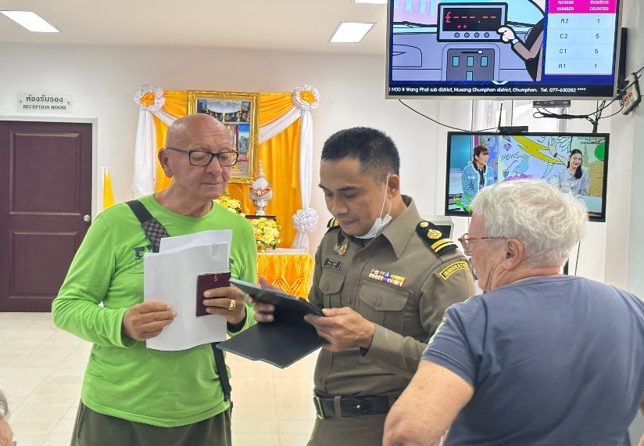
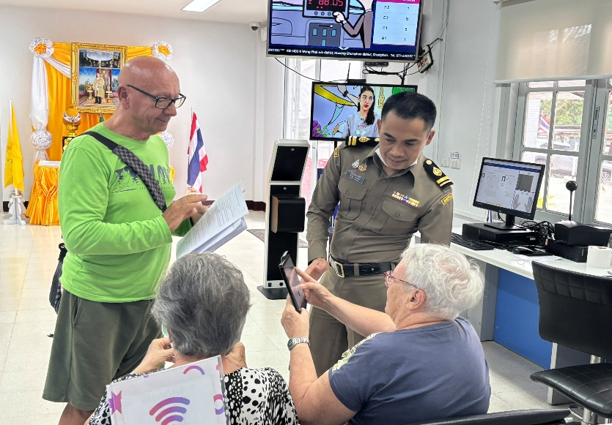

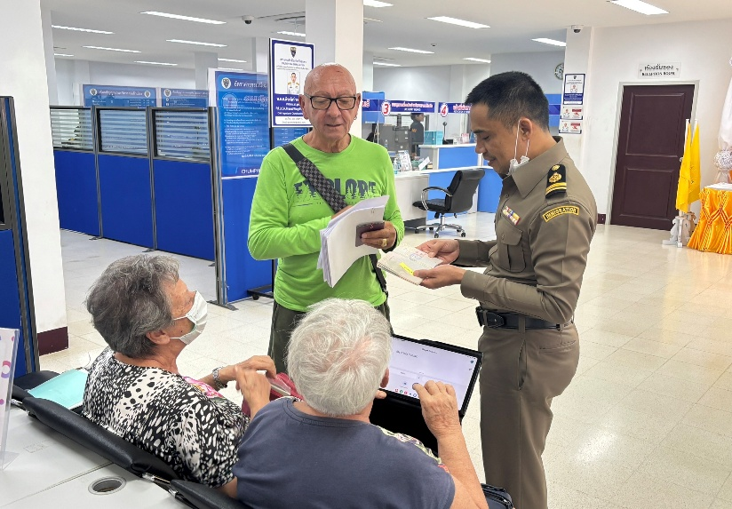

เมื่อวันที่ 5 มีนาคม 2568 เวลา 10.30 น. เจ้าหน้าที่งานบริการคนต่างด้าว ได้ให้บริการลงทะเบียนและอธิบายขั้นตอน วิธีการ คำแนะนำแก่ผู้มาใช้บริการในการรายงานตัวทุก 90 วัน ผ่านทางช่องทางออนไลน์ ทำให้ผู้มาใช้บริการเกิดความประทับใจการให้บริการ

ข้อมูล ณ วันที่ 5 มีนาคม 2568

ตม.จว.ชุมพร ให้คำแนะนำและอำนวยความสะดวก
เกี่ยวกับการแจ้งที่พักอาศัย

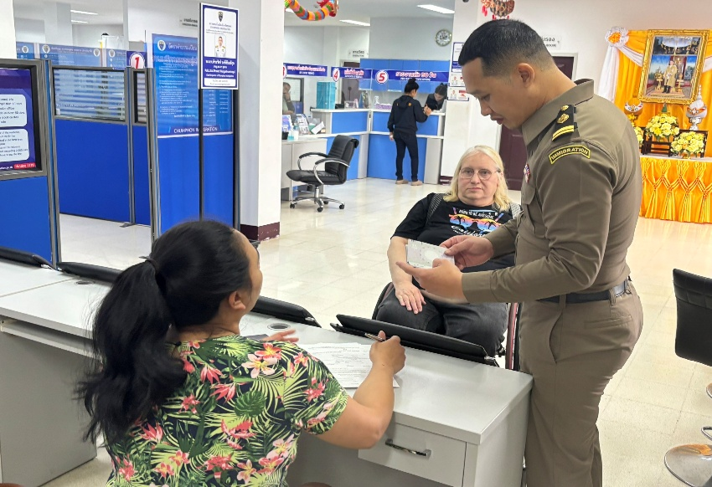
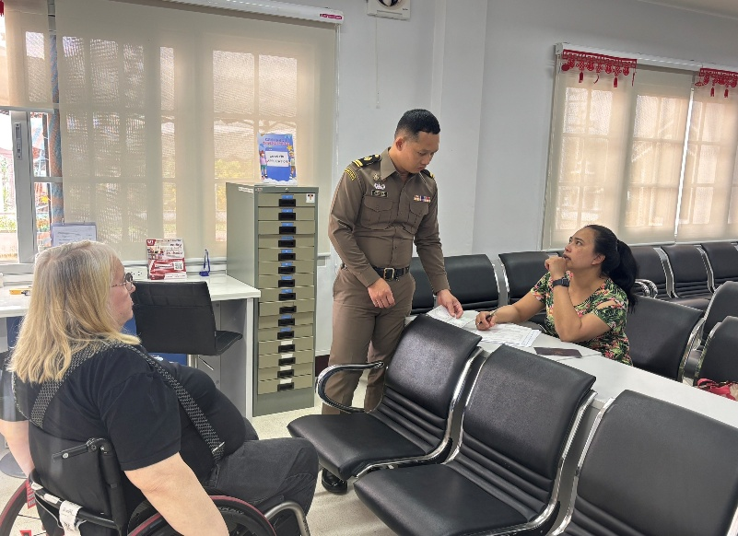

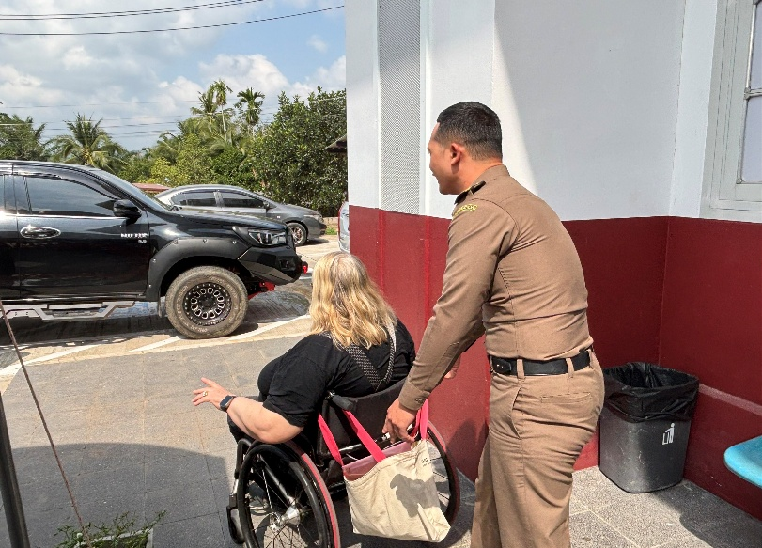
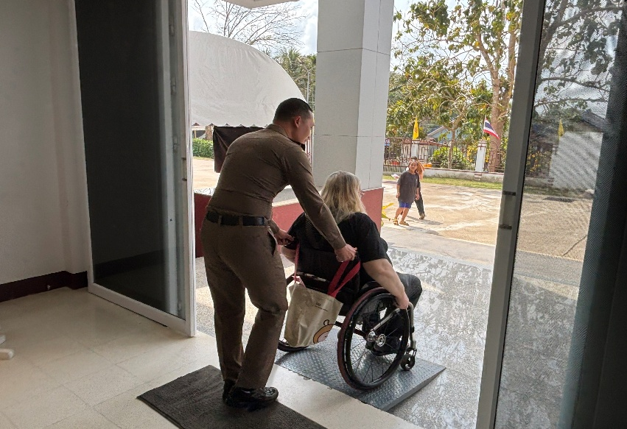

เมื่อวันที่ 17 มีนาคม 2568 เวลา 11.00 น. เจ้าหน้าที่งานบริการคนต่างด้าว ได้ให้บริการและอำนวยความความสะดวกให้แก่ผู้มาใช้บริการในการจัดเตรียมเอกสาร การขออยู่ต่อฯ กรณีครอบครัวไทย ทำให้เกิดความประทับใจและชื่นชมการทำงานของเจ้าหน้าที่

ข้อมูล ณ วันที่ 17 มีนาคม 2568

ตม.จว.ชุมพร ให้คำแนะนำและอำนวยความสะดวก
เกี่ยวกับการแจ้งที่พักอาศัยผ่านระบบออนไลน์

เมื่อวันที่ 28 มีนาคม 2568 เวลา 14.00 น. เจ้าหน้าที่งานบริการคนต่างด้าว ได้ให้บริการและอำนวยความสะดวกให้แก่ผู้มาใช้บริการในการแจ้งที่พักอาศัยของ คนต่างด้าว ทำให้ผู้มาใช้บริการเกิดความสะดวกและประทับใจในบริการ

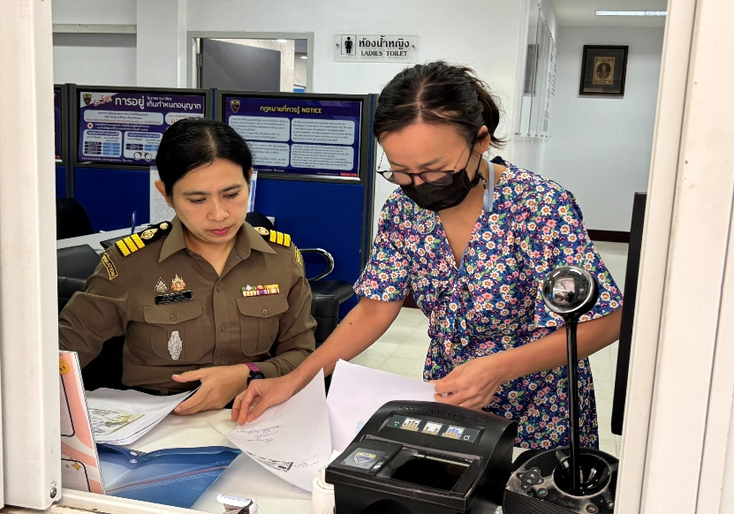
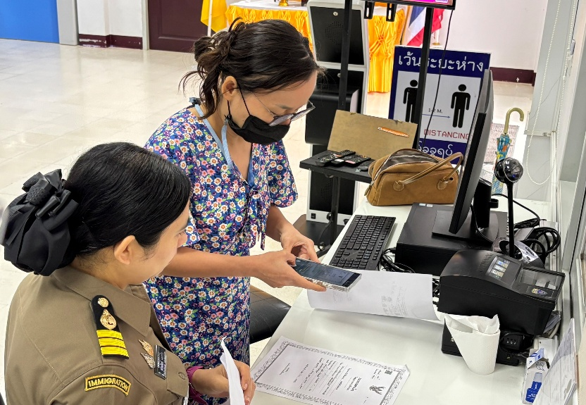
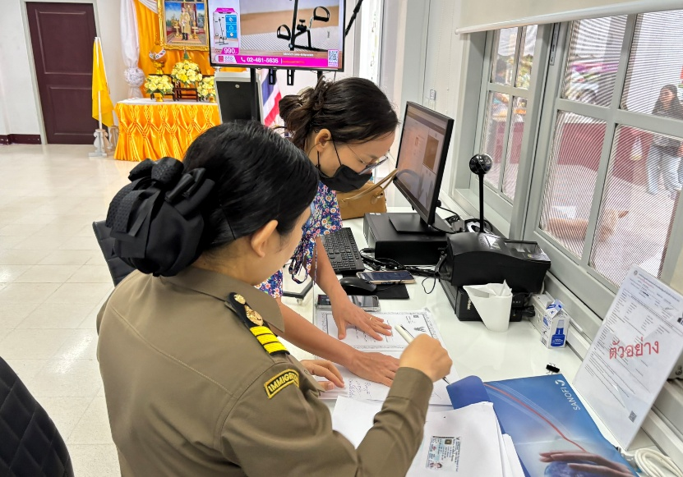
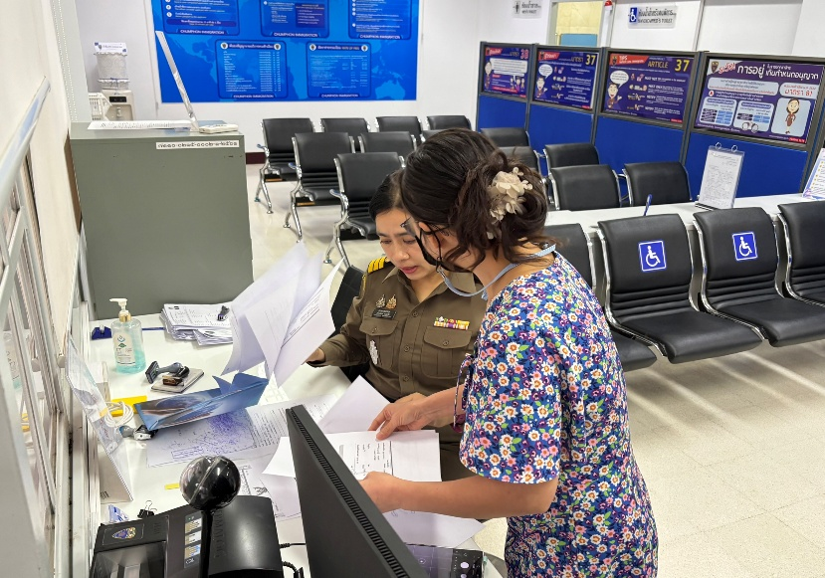

ข้อมูล ณ วันที่ 28 มีนาคม 2568
ข้อมูล ณ วันที่ 21 มกราคม 2568

